Домашнее задание для 2 ОИИ, от 13.02.21.

- Новый материал: Квинтовый круг тональностей.

Квинтовый круг - круг, где все тональности расположены по квинтам (ч5).

Исходными тональностями, от которых по квинтам выстраиваются все остальные тональности, являются До мажор и ля минор. Квинты строятся ВВЕРХ И ВНИЗ от тоник тональностей.

- Тритон.
Определить какой построен тритон и подписать:
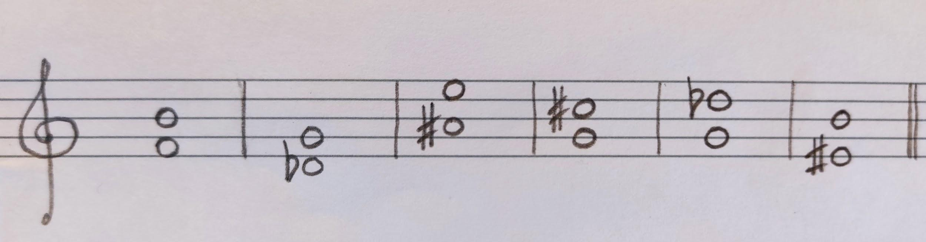

- Номер 123.
Играть номер с аппликатурой.
